Wo die Stimme entsteht

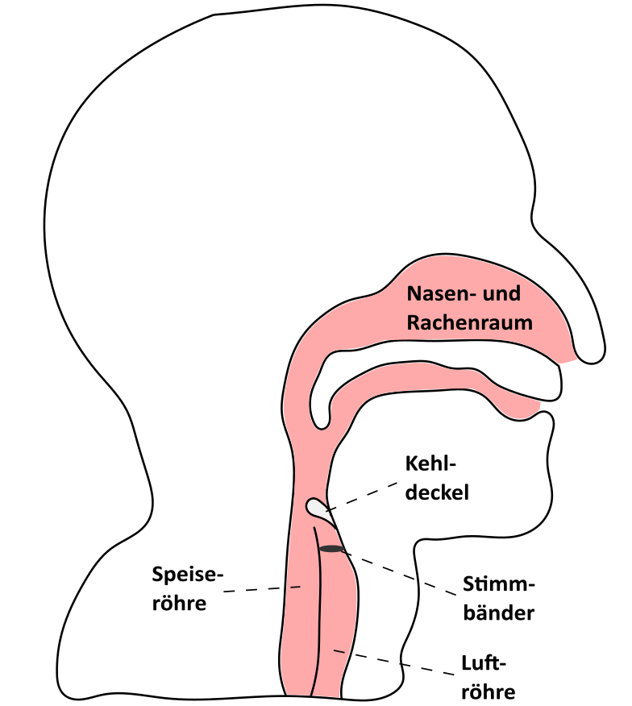
Mini-Experiment
Sprecht den Ton „AAAAAAAAAAA“ und haltet eine Hand an euren Kehlkopf!

